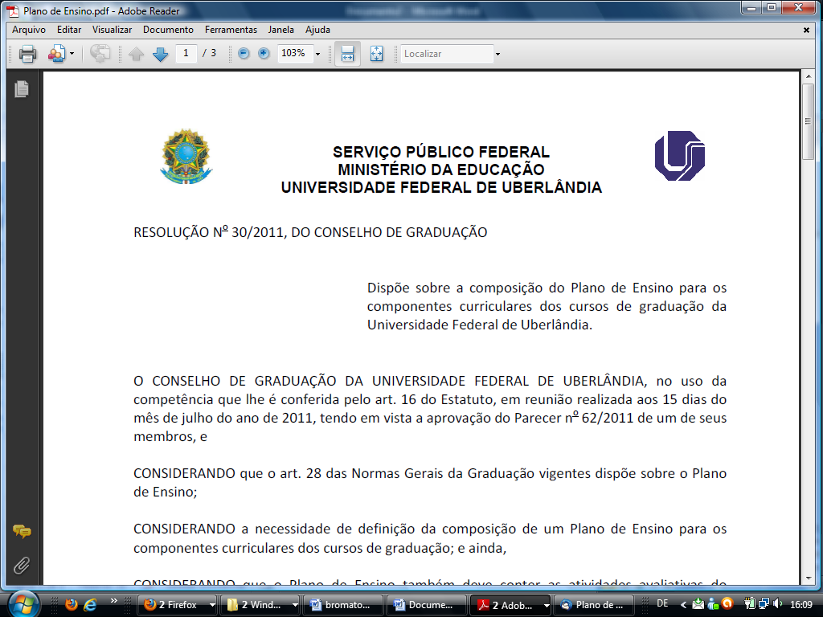**SERVIÇO PÚBLICO FEDERAL**

**MINISTÉRIO DA EDUCAÇÃO**

**UNIVERSIDADE FEDERAL DE UBERLÂNDIA**

**Instituto de Biotecnologia**

**Coordenação do Curso de Graduação em Biotecnologia**

**DECLARAÇÃO DO ORIENTADOR**

Eu Prof(a). Dr(a). ___________________________________________, do(a) Instituto/Faculdade____________________ declaro que irei orientar o(a) discente _________________________________________, matrícula__________________ na disciplina Trabalho de Conclusão de Curso II (TCC II) (250 horas) do 7º período do curso de Graduação em Biotecnologia.

Se houver coorientador, favor preencher a declaração abaixo.

______________________________________________

Assinatura do orientador

----------------------------------------------------------------------------------------------------------

**DECLARAÇÃO DO COORIENTADOR**

Eu ___________________________________________, declaro que irei coorientar o(a) discente _________________________________________, matrícula__________________na disciplina Trabalho de Conclusão de Curso II (TCC II) (250) horas, do 7º período do curso de Graduação em Biotecnologia.

______________________________________________

Assinatura do coorientador

(Para coorientar tem que ter pelo menos o título de Mestre em Biotecnologia ou áreas afins)